**Экскурсия на Останкинскую телебашню.**

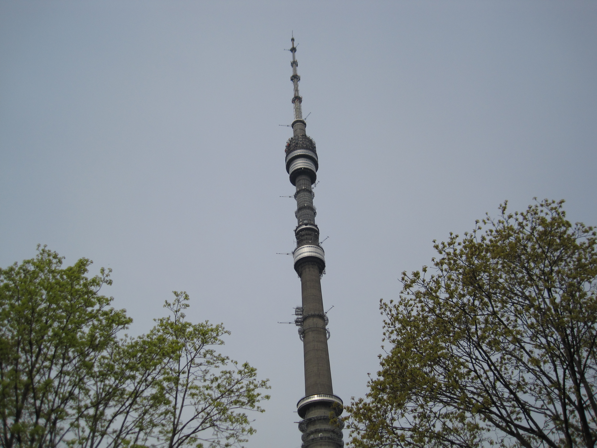

28.04.2014 учащиеся 5, 6, 7, 8-ых классов Поваровской школы (классные руководители Морозова Н.С., Захарова О.Б., Забавникова А.Н.) посетили Останкинскую телебашню.

|  |  |
| --- | --- |
|  | Мы услышали рассказ об истории создания, архитектурных особенностях  и технических возможностях Останкинской телебашни. Поднялись на скоростных лифтах на смотровую площадку и увидели Москву с высоты птичьего полета. Вышли на открытую площадку телебашни, расположенную на высоте 337 метров, с которой открывается удивительная панорама города Москвы и ближайшего Подмосковья. |
|  |  |  | | |
|  |  | |
|  |  |  |